INSTITUCIÓN EDUCATIVA NORMAL SUPERIOR DE SINCELEJO
ANÁLISIS DE RESULTADOS PRUEBAS SABER 3° - 2015
Matemáticas y Lenguaje

Los estándares definidos por el Ministerio de Educación Nacional (MEN) en 2006 describen lo que deben saber y saber hacer los estudiantes de educación básica y media en diferentes áreas del conocimiento. Basados en la normatividad y en esos estándares se define el marco y la matriz de referencia para la construcción de las pruebas SABER 3°, 5° y 9°.
Las pruebas SABER 3°, 5° y 9° permiten generar un conjunto de resultados que posibilitan conocer el estado actual de las capacidades de los estudiantes y hacer seguimiento a su desarrollo, mediante el análisis de sus resultados históricos. El análisis de los resultados obtenidos por los establecimientos educativos es un insumo importante para la formulación de planes de mejoramiento y actividades pedagógicas que tengan en cuenta las debilidades y fortalezas de los estudiantes y permitan mejorar su desempeño académico.

Es así como, la Institución Educativa Normal Superior de Sincelejo, enfrenta su responsabilidad de contribuir en progreso de los desempeños de los estudiantes en el área de lenguaje y matemáticas, grado tercero. Por tal razón, se realiza el respectivo análisis de los resultados arrojados de la prueba SABER 3° del año 2015:

INSTITUCIÓN EDUCATIVA NORMAL SUPERIOR DE SINCELEJO
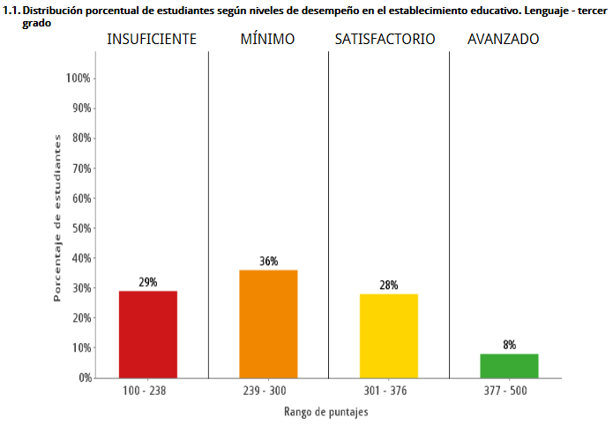
Resultados De Tercer Grado En El Área De Lenguaje 2015
Los resultados en el área de lenguaje, tercer grado, año 2015 en la Institucion Educativa Normal Superior de Sincelejo, ubican al plantel en un nivel intermedio. Un 29% de los estudiantes evaluados se ubican en el nivel de desempeño insuficiente, lo cual indica que este porcentaje de estudiantes no superan las preguntas de menor complejidad de la prueba. Por otro lado, el 36% de los educandos se encuentran en el nivel de desempeño mínimo, este grupo de niños, al enfrentarse ante textos narrativos e informativos cortos, de estructura sencilla y con contenidos cotidianos, son capaces de ubicar información dentro del texto a partir de marcas textuales evidentes o fácilmente identificables. Del mismo modo, recuperan información explícita y local. Con respecto al nivel satisfactorio, el 28% de los estudiantes logró ubicarse allí. Es decir, este grupo de estudiantes lee y comprende varios tipos de textos, especialmente los narrativos e informativos, identifican su estructura, su propósito e intención comunicativa, mediante la recuperación de información explícita y alguna implícita. En lo que respecta al nivel avanzado sólo el 8% logró los desempeños esperados en ese lugar, de esta forma es necesario trabajar aún más en la comprensión global de textos narrativos e informativos cortos, de estructura simple y con contenidos cercanos a la cotidianidad. Del mismo modo, potenciar la inferencia y deducción de información sobre los personajes, la voz que habla o los hechos que se mencionan en un texto.
Fortalezas y debilidades en las competencias evaluadas
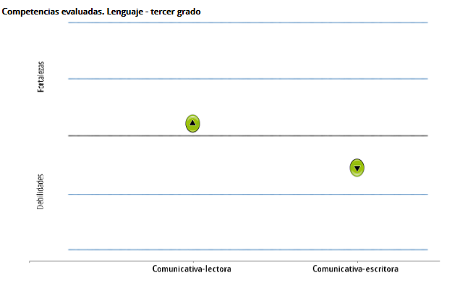
En comparación con los establecimientos educativos con puntajes promedio similares en el área y grado, el establecimiento es, relativamente:

En cuanto a las competencias:
- Fuerte en Comunicativa-lectora
- Débil en Comunicativa-escritora

Se aprecia fortaleza en la competencia comunicativa - lectora. Se evidencia un porcentaje por encima de la desviación estándar. Esto muestra que los estudiantes tienen algunas fortalezas al momento de leer e interpretar diferentes tipos de textos. Demuestran comprensión tanto de información explícita como implícita en los textos, relaciones entre sus contenidos y lo que saben acerca de un determinado tema, así como realizar inferencias, sacar conclusiones y asumir posiciones argumentadas frente a los mismos.

Por otro lado, los resultados manifiestan dificultades en la competencia comunicativa - escritora. Lo anterior indica que los estudiantes poseen debilidades en la producción de textos escritos que ellos utilizarían para lograr un determinado propósito o finalidad comunicativa, la forma como los organizarían para expresar un mensaje o una idea, y aspectos relacionados con el uso adecuado de las palabras y frases para producir textos con sentido.
Fortalezas y debilidades en los componentes evaluados
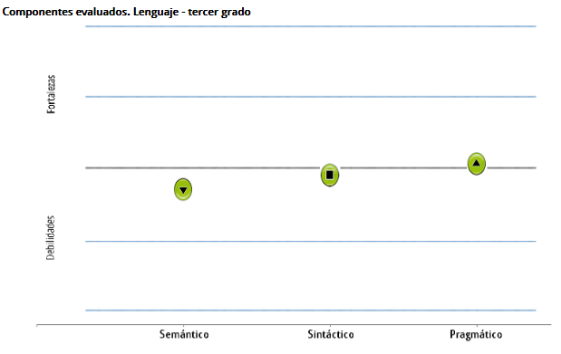
En comparación con los establecimientos educativos con puntajes promedio similares en el área y grado, el establecimiento es, relativamente:

En cuanto a los componentes:
- Débil en el componente Semántico
- Similar en el componente Sintáctico
- Fuerte en el componente Pragmático

Los resultados demuestran fortalezas en el componente pragmático. Lo cual indica que, los estudiantes demuestran algunas habilidades al reconocer la información y elementos implícitos y explícitos sobre los propósitos de los textos. De igual forma, muestran algunas competencias al momento de identificar la intención comunicativa de la planeación de un texto a partir de las ideas que se quieren comunicar por medio del mismo. En algún sentido, a los estudiantes se les facilita establecer el destinatario de un texto (para quién se escribe) así como su propósito, para atender a las necesidades de comunicación.

Se observa en el componente sintáctico, que los estudiantes logran medianamente identificar la estructura explícita e implícita de textos. Un grupo significativo de estudiantes reconoce las características de un tipo de texto que se debe producir, pero no identifican las sentencias que podrían hacer parte del mismo. De igual forma, prevén el plan para organizar el texto y con alguna regularidad conocen la organización que un texto debe tener para lograr coherencia y cohesión.

Finalmente, los estudiantes experimentan mayor debilidad en el componente semántico, los estudiantes muestran debilidades al momento de recuperar información explícita e implícita contenida en un texto. Al igual que al comparar textos de diferentes formatos y finalidades, estableciendo relaciones entre sus contenidos. En este sentido, existe un grupo de estudiantes que presentan dificultades para comprender los elementos formales que regulan el desarrollo de un tema en un texto, teniendo en cuenta lo que quiere comunicarse.

INSTITUCIÓN EDUCATIVA NORMAL SUPERIOR DE SINCELEJO
Resultados De Tercer Grado En El Área De Matemáticas 2015
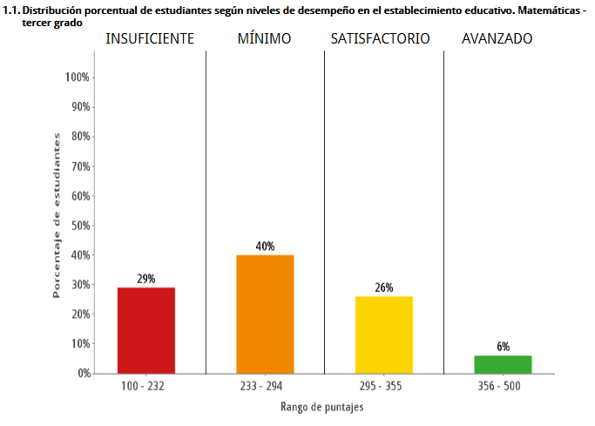
En lo que respecta a la distribución porcentual de los estudiantes según niveles de desempeño en matemáticas, en el grado tercero, se evidencia una situación similar a la de lenguaje. El 29% de los estudiantes se registran en el nivel de desempeño insuficiente, este dato pone de manifiesto que un alto porcentaje de estudiantes de este grado no superan las preguntas de menor complejidad de la prueba. En segundo lugar, con un porcentaje del 40% se ubican los estudiantes que tuvieron un nivel de desempeño mínimo, esta población estudiantil es capaz de solucionar problemas rutinarios utilizando la estructura aditiva cuando estos implican una sola operación y establecen relaciones de equivalencia entre expresiones que involucran sumas de números naturales. A su vez, reconocen diferentes representaciones y usos del número y describen secuencias numéricas y geométricas. Identifican frecuencia y moda en un conjunto de datos e interpretan información sencilla en diagramas de barras y pictogramas. Un porcentaje bajo de estudiantes en este grado, se posiciona en un nivel satisfactorio de desempeño, sólo el 26% de la población evaluada resuelve problemas de estructura aditiva que implican más de una operación e interpreta la multiplicación como adición repetida de una misma cantidad. Reconocen y determinan frecuencias en un conjunto de datos e interpretan datos a partir de dos formas de representación. Establecen la posibilidad de la ocurrencia de un evento simple; clasifican, ordenan y describen características de un conjunto de datos. Reconocen patrones e instrumentos de medida para longitud, área y tiempo y atributos de las figuras planas y los sólidos. Localizan objetos o figuras en el plano de acuerdo con instrucciones dadas. Sólo un 6% de los estudiantes logró ubicarse en el nivel de desempeño avanzando, por tal es imperativo fortalecer competencias como el uso de operaciones y propiedades de los números naturales para establecer relaciones y regularidades. Además, la interpretación de condiciones necesarias para la solución de problemas que requieren el uso de estructuras aditivas y reconoce fracciones comunes en representaciones usuales. Entre otras de mayor complejidad.
Fortalezas y debilidades en las competencias evaluadas
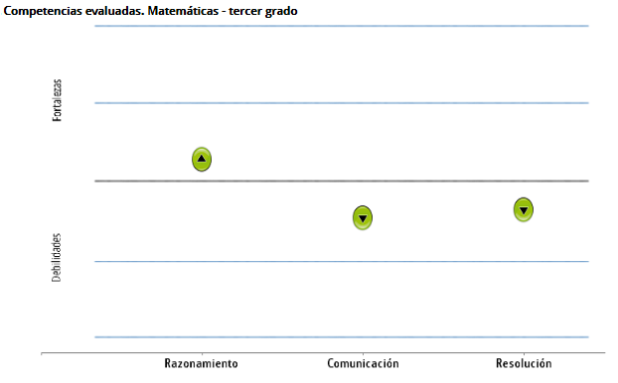
En comparación con los establecimientos educativos con puntajes promedio similares en el área y grado, el establecimiento es, relativamente:

En cuanto a las competencias:
- Fuerte en Razonamiento y argumentación
- Débil en Comunicación, representación y modelación
- Débil en Planteamiento y resolución de problemas
Los resultados muestran fortalezas en la competencia de Razonamiento Y Argumentación. Se evidencia un porcentaje por encima de la desviación estándar. Esto evidencia que los estudiantes tienen algunas capacidades al momento de establecer conjeturas acerca de regularidades en contextos geométricos y numéricos; reconocen cuándo un número es múltiplo de otro en situaciones de reparto o medición. De igual forma, descomponen cifras, representadas pictóricamente, en unidades, decenas y centenas; comparan objetos tridimensionales según sus diferencias y semejanzas. Además, se le facilita determinar medidas de tiempo a partir de patrones estandarizados y describir tendencias (aumento o disminución) a partir de un conjunto de datos.
Por otro lado, la gráfica muestra debilidad en la competencia de Comunicación, Representación Y Modelación. Se evidencia un porcentaje por debajo de la desviación estándar. Esto indica que los estudiantes presentaron dificultades al momento de establecer correspondencias entre íconos o textos que representan cantidad. De igual forma, no logran representar gráfica o simbólicamente fracciones comunes. Se evidencia que poseen pocas capacidades para usar el número como ordinal, para relacionarlo con la posición de un elemento cuando se usan representaciones gráficas. Del mismo modo, se les dificulta reconocer que el volumen, la capacidad y la masa son magnitudes asociadas a figuras tridimensionales. Se les obstaculiza establecer correspondencias entre diferentes representaciones de un mismo conjunto de datos.
En lo correspondiente a la competencia Planteamiento Y Resolución De Problemas, se evidencia debilidad. A los estudiantes se les dificulta interpretar condiciones necesarias para solucionar un problema que requiere estructuras aditivas para la transformación y la comparación. También, presentan problemas al determinar una medida de superficie con un patrón estandarizado. Del mismo modo, no alcanzan a identificar condiciones necesarias para que un polígono determinado pueda construirse.
Fortalezas y debilidades en los componentes evaluados
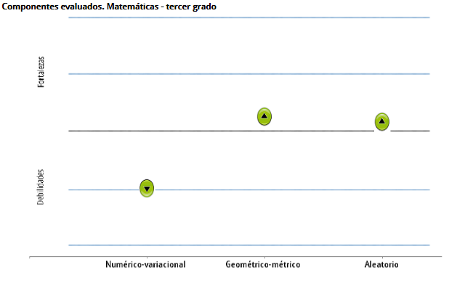
En cuanto a los componentes:
- Débil en el componente Numérico-variacional
- Fuerte en el componente Geométrico-métrico
- Fuerte en el componente Aleatorio

La gráfica muestra fortalezas en el componente Geométrico-Métrico. Esto denota que el estudiante, describe características de figuras que son semejantes o congruentes entre sí. Del mismo modo, establece correspondencia entre objetos o eventos y patrones o instrumentos de medida. Se le facilita identificar atributos de objetos y eventos que son susceptibles de medirse. Ubica objetos con base en instrucciones referentes a dirección, distancia y posición. Establece diferencias y similitudes entre objetos bidimensionales y tridimensionales de acuerdo con sus propiedades. Establece conjeturas acerca de las propiedades de las figuras planas cuando sobre ellas se ha hecho una transformación (traslación, rotación, reflexión (simetría), ampliación, reducción). Usa propiedades geométricas para solucionar problemas relativos al diseño y construcción de figuras planas. Estima medidas con patrones arbitrarios. Y desarrolla procesos de medición usando patrones e instrumentos estandarizados.
Se evidencia también fortalezas en el componente Aleatorio. Esto indica que los estudiantes en este componente son capaces de clasificar y ordenar datos. Describir características de un conjunto a partir de los datos que lo representan. Representar un conjunto de datos a partir de un diagrama de barras e interpretar lo que un diagrama de barras determinado representa. Describir tendencias que se presentan en un conjunto a partir de los datos que lo describen. Establecer conjeturas acerca de la posibilidad de ocurrencia de eventos. Resolver problemas a partir del análisis de datos recolectados. Y resolver situaciones que requieren estimar grados de posibilidad de ocurrencia de eventos.
El componente que muestra debilidad es el Numérico-Variacional. La información nos muestra que a los estudiantes se les dificulta reconocer el uso de números naturales en diferentes contextos, al igual que equivalencias entre diferentes tipos de representaciones relacionadas con números. También, se les dificulta construir y describir secuencias numéricas y geométricas. Del mismo modo, usar fracciones comunes para describir situaciones continuas y discretas y operaciones y propiedades de los números naturales para establecer relaciones entre ellos en situaciones específicas. Tienen dificultad para resolver problemas aditivos rutinarios de composición y transformación e interpretar condiciones necesarias para su solución.
RUTA A SEGUIR PARA EL MEJORAMIENTO DE RESULTADOS DE PRUEBA SABER 3° 2015:

Posterior al proceso de análisis de los datos arrojados en las pruebas SABER 3° 2015, se establecen las estrategias curriculares, pedagógicas o evaluativas necesarias para mejorar, así como las acciones que deberán implementar para generar ese cambio, y definir o revisar, en el plan de mejoramiento, los indicadores que den cuenta de los desempeños alcanzados en los periodos definidos.

Para la superación de las dificultades y alcance de desempeños satisfactorios y avanzados en los educandos, se presentan las siguientes estrategias a seguir:

DESDE LENGUAJE:
- Organizar de manera apropiada y coherente el plan de área, atendiendo a los saberes que subyacen de los estándares y derechos básicos de aprendizaje para el desarrollo de las competencias y los componentes del lenguaje.
- Fortalecer el ejercicio de la prueba a través de la puesta en marcha de evaluaciones periódicas tipo saber.
- Apoyar el uso de recursos pedagógicos (material PTA y PNLE) que contribuyan al mejoramiento de los resultados de la prueba saber.
- Utilización del material de cuadernillos de la prueba diagnóstica del PTA y SABER que la institución tiene como insumo posterior a la aplicación de estas pruebas para potenciar las habilidades de los estudiantes y la ejercitación en el tipo de pregunta y su respectivo análisis.

Con el fin de mejorar el desempeño de los estudiantes, se sugiere:

1. Invitar a los estudiantes a formular conclusiones propias sobre un nuevo relato que se relacione de cierta manera con otros ya leídos.
2. Invitar a los estudiantes a discutir sus hipótesis con sus compañeros.
3. Leer el final de un relato y comentar con los estudiantes la o las hipótesis que resultan coherentes con el final del relato.
4. Poner énfasis en el durante y el después de la lectura, con actividades que lleven a los estudiantes a reconstruir la secuencia de los hechos y la participación de los personajes en el texto leído.
5. Utilizar diversos recursos para que la lectura sea siempre amena y novedosa.
6. Después de terminar de leer los relatos, pedirles a los niños que relaten lo leído en sus propias palabras.
7. Si los estudiantes omiten partes importantes del relato, recordárselas o volvérselas a leer.
8. Invitar a los estudiantes a formular conclusiones, enseñanzas o moralejas de los textos leídos.
9. Invitar a los estudiantes a argumentar sus conclusiones o deducciones con elementos que objetivamente se encuentren en el texto.
10. Persistir en su empeño de leer frecuentemente textos que incrementen el contenido de la enciclopedia personal de sus estudiantes.
11. Realizar actividades orientadas a ampliar la enciclopedia de los estudiantes, como: subrayar las palabras desconocidas de un texto leído y buscarlas en el diccionario, proponerla creación de un palabrario en la pared, cambiar sustantivos de un texto por sinónimos o antónimos, entre otros.
12. Acompañar siempre las lecturas de preguntas pertinentes para lograr que estos contenidos sean significativos y activos en el momento de responder preguntas o resolver problemas.

DESDE MATEMÁTICAS:
- Organizar de manera apropiada y coherente el plan de área, atendiendo a los saberes que subyacen de los estándares y derechos básicos de aprendizaje para el desarrollo de las competencias y los componentes de las matemáticas.
- Fortalecer el ejercicio de la prueba a través de la puesta en marcha de evaluaciones periódicas tipo saber.
- Utilizar en el lenguaje habitual del aula, un vocabulario matemático que frecuentemente no se utiliza o que se sustituye por términos no precisos desde el punto de vista de las matemática (esquina-ángulo; raya: línea recta; punta: vértice, redondo: circular o esférico, trozo: fracción).
- Utilización del material de cuadernillos de la prueba diagnóstica del PTA y SABER que la institución tiene como insumo posterior a la aplicación de estas pruebas para potenciar las habilidades de los estudiantes y la ejercitación en el tipo de pregunta y su respectivo análisis.

Con el fin de mejorar el desempeño de los estudiantes, se sugiere:

1. Desarrollar ejercicios lúdicos que permitan que el estudiante tenga contacto directo con el manejo de diferentes cifras. Por ejemplo, puede utilizar billetes hipotéticos de 1 peso, 10 pesos, 100 pesos, 1.000 pesos y 10.000 pesos y pedirles a sus estudiantes que, utilizando la menor cantidad de billetes posibles, den una cierta cantidad de dinero a sus compañeros.
2. Una vez los estudiantes son capaces de realizar este ejercicio sin errores, pasar a un nuevo ejercicio: pedirles que escriban el valor que corresponde a la cantidad de dinero entregada, discriminando las cantidades de billetes de cada denominación. Ejemplo: al entregar ciento sesenta y ocho pesos con la menor cantidad de billetes posible, el estudiante debe ser capaz de identificar que: se entregó un billete de 100 pesos, 6 de 10 pesos y 8 de 1 peso. Adicionalmente, se recomienda que estas cantidades se escriban de izquierda a derecha empezando por el número y la denominación del billete de mayor valor.

3. Proponer problemas sencillos, fáciles de resolver y paulatinamente ir incrementando la dificultad de estos.
4. Observar la forma como espontáneamente los estudiantes intentan resolver un problema y propiciar aquellas que hagan buen uso del método de aproximaciones sucesivas, que en este caso consistiría en la realización reiterada de sumas o multiplicaciones.
5. Hacer notar que este es un método eficaz cuando el tanteo que debe hacerse es corto.
6. Hacer notar que después de un cierto nivel de dificultad, el método de aproximaciones sucesivas es poco eficiente.
7. Invitar a los estudiantes a utilizar una forma más eficiente de resolver ejercicios planteados, para ello puede introducir el principio que establece que cuando se tiene una igualdad entre dos expresiones numéricas, se puede obtener otra igualdad efectuando una misma transformación a ambos lados de la igualdad. En el caso del problema analizado, se puede plantear la siguiente igualdad:
$200 x ? = $1.200.
8. Plantear los problemas necesarios para que todos los estudiantes puedan aplicar el procedimiento y sean capaces de determinar cuál es la transformación apropiada para hallar la cantidad desconocida en múltiples y diversos casos.
9. Proponerles a los estudiantes una gran cantidad de problemas de apariencia muy diferente en su planteamiento, que puedan resolverse usando las cuatro operaciones aritméticas básicas: sumas, restas, multiplicación y división.
10. Hacer notar que algunas formas de plantear el problema pueden hacer que uno crea que no se puede resolver o se equivoque al tratar de hacerlo.
11. Mostrarles a los estudiantes la importancia de hallar el problema planteado, abstrayendo las diversas formas en las que este puede presentarse.

